编号：ZB-2019-09

图书馆家具采购项目

招
标
文
件

项目名称：西安理工大学高科学院图书馆家具采购项目
招 标 人：西安理工大学高科学院
招标时间： 2019年05月27日

第一部分投标须知
项目名称 | 西安理工大学高科学院图书馆家具采购项目
交货地点 | 西安理工大学高科学院指定交货地点
招标方式 | 公开招标
采购内容 | 图书馆内设家具等
质量标准 | 所供产品必须是优质产品，全新现货，符合国家质量标准，并提供专业质量检测中心的质量检测报告。
报价方式 | 投标报价包括本项目的产品价、运输费、装卸费、安装调试费、税费、培训费等一切费用。
交货期 | 收到甲方进场通知后45天内安装完毕。
质保期 | 三年
投标有效期 | 从投标截止之日起：90日历天
招标文件发放  时间、地点 | 时间：2019年5月28日16:00前。  地点：西安理工大学高科学院泾河校区工地办公室
是否接受  联合体投标 | 不接受
投标人不得  存在的情形 | 1.出现下列情况之一者，按无效投标处理。  （1）投标人资格条件不符合国家有关规定和招标文件要求的，或者拒不按照要求对投标文件进行澄清、说明或补正的；  （2）投标文件未按招标文件要求签封或要求签章处未按规定执行的；  （3）投标文件没有对招标文件的实质性要求和条件作出响应；  （4）投标文件载明的招标项目完成期限超过招标文件规定的时限；  （5）无法定代表人授权书（法定代表人直接投标除外）或授权书的有效性不符合招标文件规定的；  （6）投标方案出现严重漏项，已影响到该项目的使用效果；  （7）投标报价低于成本价或超出招标最高限价。
分包 | 不允许
是否允许递交  备选投标方案 | 不允许
投标文件  正副本份数 | 正本壹份，副本壹份，电子版壹份。
投标文件递交  截止时间、地点 | 时间：2019年06月3日10:00前.  地点：西安理工大学高科学院泾河校区新建办项目部资料室（先锋小学东300米）  方法：电子版一份随投标文件密封并加盖法人及法人代表印章后，派专人送达回标地点，未密封或未加盖印章的标书均视为无效标书。
有下列情形之一的，招标人应当拒收其投标文件 | 1.投标文件未按照招标文件的要求予以密封的；  2.投标文件逾期送达的或者未送达指定地点的。
招标联系人：刘莎（18092586520）
现场技术咨询：靳林弋（13772508305）

第二部分商务部分
1.编制依据
根据《中华人民共和国招标投标法》等有关法律、法规和规章的规定，并结合本项目具体情况编制本招标文件。
2.资质条件及其它要求要求
2.1具有独立承担民事责任能力的法人或其他组织，提供有效的营业执照、税务登记证、组织机构代码证（或提供统一社会信用代码的营业执照）
2.2代理商参与投标的：代理商注册资金500万元及以上（原件）、生产厂家注册资金6000万元及以上（复印件加盖生产厂家公章）
2.3法定代表人委托授权书：
2.3.1若法定代表人直接参加投标的，须出具法定代表人身份证（原件），并与营业执照或事业法人证书上信息一致。
2.3.2法定代表人授权委托代理人参加投标的，须出具法定代表人授权书原件及委托代理人身份证原件
2.5投标人业绩：单个合同额在100万元人民币以上（含100万元）的同类家具销售业绩两份以上（原件）
2.6本项目不接受联合体投标。
3.工程概况
西安理工大学高科学院图书馆家具采购项目位于陕西省泾阳县泾干镇，本次采购内容为图书馆家具。
4.基本情况
4.1招标方式、交货地址、质量标准等见投标须知。
4.2各投标单位的报价、施工方案以本招标文件进行编写。
5.招标文件
5.1 招标文件是各投标单位编制文件的依据，也是招标方与投标单位签订采购合同的依据之一，并将作为采购合同的附件之一。
5.2投标单位应认真阅读招标文件中所有条款内容、技术资料等，并对自己就有关文件所做出的解释负责。
6．招标文件的澄清
投标单位对收到的招标文件等有关资料若有问题需要澄清，均应在2019年06月2日下午16点之前，以书面形式向招标单位提出，并作为招标文件的补充组成部分。
7.投标文件的编制
7.1投标文件组成
7.1.1投标函；
7.1.2 授权委托书；
7.1.3法定代表人和委托代理人身份证明（身份证复印件）；
7.1.4分项报价表；
7.1.5资格证明文件；
7.1.6服务承诺书等；
7.1.7施工方案。其方案应具有针对性，应包括（但不限于）下列内容：
7.1.7.1项目管理计划；
7.1.7.2投标单位认为与本项目有关的其他资料。
7.1.7.3项目进度计划；
7.1.7.4供货、安装、验收方案；
7.1.7.5人员配备计划；
7.1.7.6项目实施设备情况。
7.2 报价
7.2.1 投标报价包括本项目的产品价、运输费、装卸费、安装调试费、税费、培训费等一切费用。
7.2.2对投标单位因考虑不周而造成的缺项、漏项、少算、漏算或因填写错误而造成的损失均由投标单位承担，招标单位不予调整。
7.2.3付款方式：待定。
7.2.4甲方采用转账、支票、电汇方式付款。甲方在支付乙方每笔款项时，乙方需先行提供与付款金额等值、与合同单位名称一致的国家正规税票，否则甲方有权利拒绝支付该笔款项，由此造成的责任由乙方承担。在付至工程款结算总价款的95%时，乙方须提供全额发票。
8．投标文件的份数和签署
8.1 投标单位按前附表规定编写投标文件正本壹份和副本各壹份，并在投标文件封面上明确标明标段“正本”或“副本”字样。
8.2 投标文件应加盖参加单位的企业印章、企业法定代表人印章。
8.3 如果投标单位未按上述规定进行密封和标记，招标单位将不承担由此造成的对投标文件提前拆封的责任。
9. 投标文件的递交
9.1 投标单位应在密封档案袋上的密封线上须加盖投标单位的企业印章。
9.2 投标人在投标截止时间前，可以对所提交的投标文件进行修改或者撤回，并书面通知招标单位。修改的内容和撤回通知应当按本招标文件要求签署、盖章、密封，并作为投标文件的组成部分。
10. 其他
10.1凡参与本次招标的投标单位均视为同意本《招标文件》的所有条款，并对所有条款予以响应，否则招标单位将有权按废标处理。
10.2本招标文件的最终解释权归属招标单位。
第三部分技术部分
一．技术要求
1、项目名称：西安理工大学高科学院图书馆家具采购项目
2、交货期：收到甲方进场通知后45天内安装完毕。
3、交货地点：西安理工大学高科学院指定交货地点
4、质保期：3年
5、合同价款：合同总价一次性包死，不受市场价格变化因素的影响。
6、质量保证：所供产品必须是优质产品，全新现货，符合国家质量标准，并提供专业质量检测中心的质量检测报告。
7、验收标准：《木家具通用技术条件》GB/T3324-2008、《金属家具通用技术条件》GB/T3325-2008；其它现行国家、地方标准、规范等。
8、其他技术要求
8.1保护和清理：施工过程中，与其他工序交叉施工时，投标单位应必须做好自身产品的成品保护工作，并对造成的成品损坏进行修复或更换。
8.2保修期及保修条件
本项目从竣工验收合格交付使用后，按中标人承诺期免费保修。在此期间发生因中标人原因出现的质量问题，中标人应及时提供免费维修或更换。如不及时保修，招标人可以委托其他单位维修或更换，发生的修复费由中标人承担，中标人不得提出异议。
第四部分：投标格式参考部分

一、授权书、委托书
西安理工大学高科学院泾河校区新建办：
兹委托（性别：年龄：职称：）代表本公司法人就西安理工大学高科学院泾河校区图文信息中心家具采购的投标事宜，以本公司的名义签署投标书，并进行合同谈判和处理与之有关的一切事项。同时委托（性别：年龄：职称：）代表本公司为西安理工大学高科学院泾河校区图文信息中心家具采购工程的项目经理，协助投标委托代表人参与合同谈判，负责提供材料及安装等有关事项。
法人代表签字盖章（授权人）：
委托代表人签字盖章（被授权人）：
公司盖章：
代表人地址：
代表人电话：

委托日期：年月日
注：投标委托代表人可与项目经理为同一人，也可为二人。

二、投标函
致：西安理工大学高科学院
- 在审阅招标文件、设计图纸后，编制投标文件及综合单价。
2、我们保证在签订合同后按发包方要求的时间进行加工并按甲方规定时间进场安装，在规定时间内安装到位。
3、我们同意本投标书的有效期从回标至合同执行完毕，在有效期内予以接纳对我们的约束力。
4、若我们中标，我们同意本投标书的有效期和合同一致，在履行合同时，本投标书对双方也具有约束力。
5、我们保证在中标通知书收到后10天内与发包人商谈合同事宜，如10天内未与发包人联系，发包人可视为自动弃权。
6、我们保证按招投标文件的要求兑现承诺的必要要求和优惠条件。
7、其他优惠条件：。
投标单位名称： （公司盖章）
营业执照号码：
投标人签字：法人代表签字：
公司地址：公司电话：
日期：2019年05月30日
附：家具摆放设计图
二层学生综合阅览室平面家具布置图
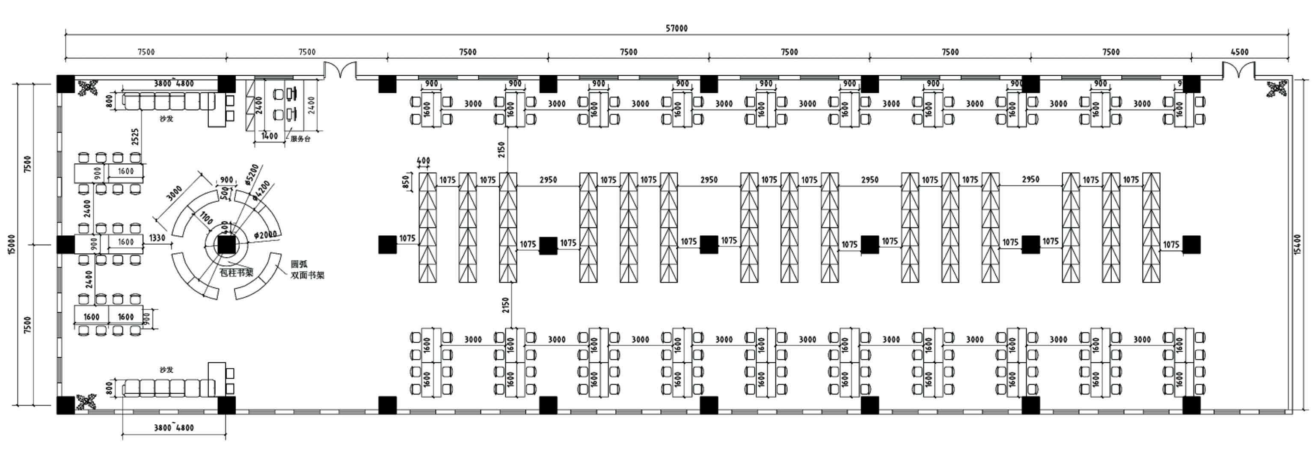

三层教师阅览室平面家具布置图
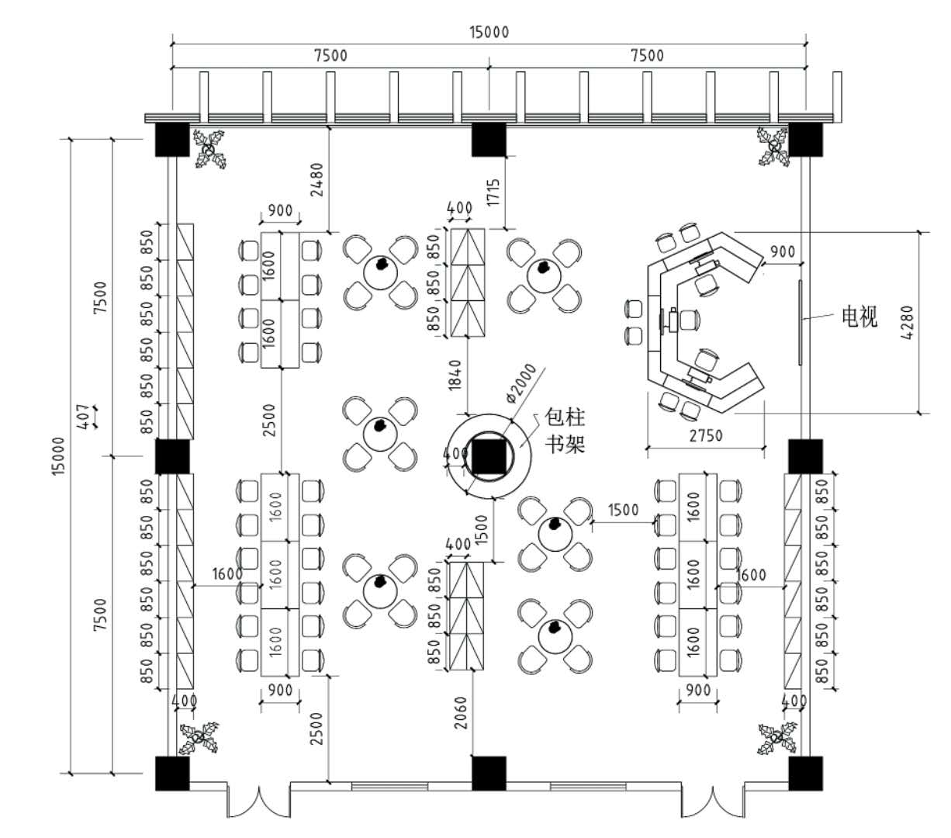

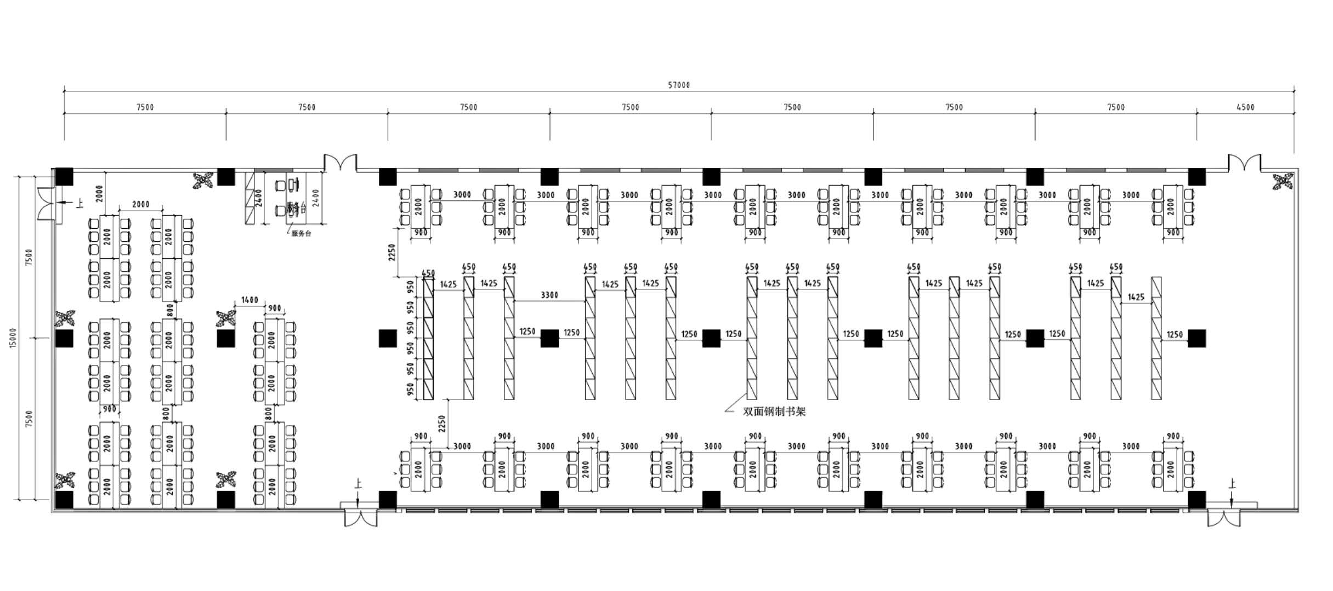
三层学生阅览室平面家具布置图

书墙示意图

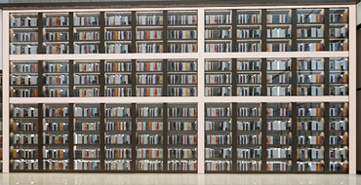

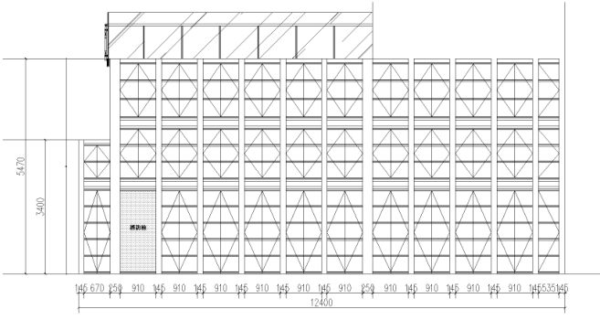

附件：产品参考样式及参考规格、要求

序号 | 品名 | 图示 | 规格W*D*H（mm） | 数量 | 单位 | 材质说明
三层教师阅览室
1 | 阅览桌 | 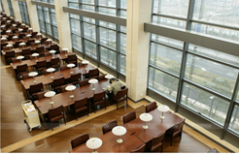 | 1600*900*750 | 8 | 张 | 基材：采用优质绿色环保型中密度纤维板，符合国家环保E1级标准； 面材采用优质贴面，厚度为0.6mm，确保纹理及颜色一致后缝制； 油漆：采用台湾大宝环保哑光聚脂漆，符合国家环保E1级标准；  所有五金件作防锈、防腐处理，经久耐用。
2 | 书架 | 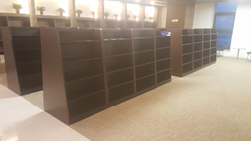 | 850*400*1300 | 30 | 组 | 基材：采用优质绿色环保型中密度纤维板，符合国家环保E1级标准； 面材采用优质贴面，厚度为0.6mm，确保纹理及颜色一致后缝制； 油漆：采用台湾大宝环保哑光聚脂漆，符合国家环保E1级标准； 五金配件：优质五金配件。
3 | 阅读椅 | 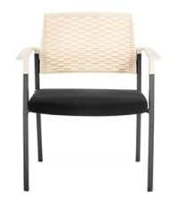 | 常规 | 56 | 把 | PP+纤维注塑一体成型椅背，座面采用优质绒布饰面.高密度高弹海绵，具有回弹力强、不易变形、透气性强、坐感舒适；1.5厚管壁，表面喷黑细砂喷涂处理工艺；
9 | 包柱书架 | 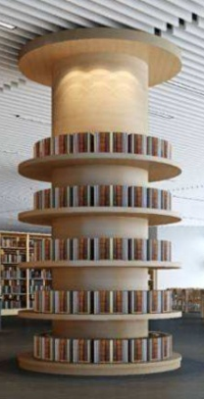 | 内径：1200 外径：2000 宽度：400  高度：3100 | 1 | 组 | 基材：环保中纤板 饰面：进口木皮，经防虫防腐处理，耐磨性好，纹理清晰自然，色泽一致  油漆：环保油漆，色泽光润均匀，五底三面工艺  配件：所有五金件作防锈、防腐处理，经久耐用
10 | 休闲区 | 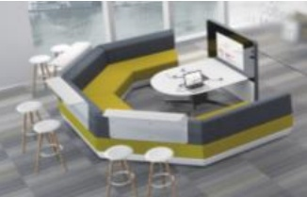 |  | 1 | 组 | 含写字桌屏，6把吧椅。

二层学生综合阅览室
1 | 阅览桌 | 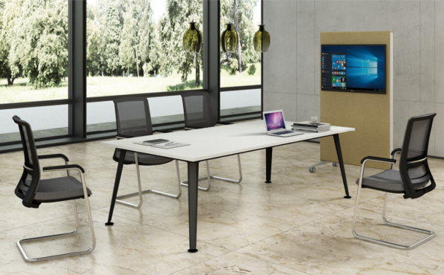 | 1600*900*750 | 36 | 张 | 全球领先中纤板喷粉技术+MFC板材 基材：环保中纤板  配件：所有五金件作防锈、防腐处理，经久耐用
2 | 阅读椅 | 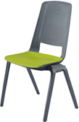 | 常规 | 144 | 把 | 颜色与阅览桌书架颜色匹配；注塑成型椅背、椅座和椅脚
2 | 书架 |  | 850*800*1300 | 90 | 组 | 基材：采用优质绿色环保型中密度纤维板，符合国家环保E1级标准； 面材采用优质贴面，厚度为0.6mm，确保纹理及颜色一致后缝制； 油漆：采用台湾大宝环保哑光聚脂漆，符合国家环保E1级标准； 五金配件：优质五金配件。
3 | 环形书架 | 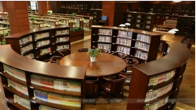 | 内径：4200 外径：5200 单组书架长度：3000，宽度：500 高度：2100（共四套） | 1 | 组 | 基材：环保中纤板 饰面：进口木皮，经防虫防腐处理，耐磨性好，纹理清晰自然，色泽一致  油漆：环保油漆，色泽光润均匀，五底三面工艺  配件：所有五金件作防锈、防腐处理，经久耐用
10 | 图书服务台 | 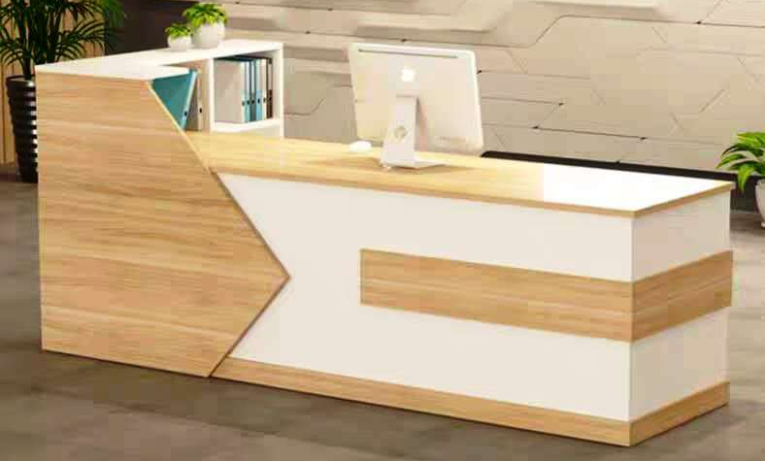 | 2400*1050*1050 | 1 | 组 | 全球领先中纤板喷粉技术+MFC板材 基材：环保中纤板  配件：所有五金件作防锈、防腐处理，经久耐用
11 | 图书服务台柜 | 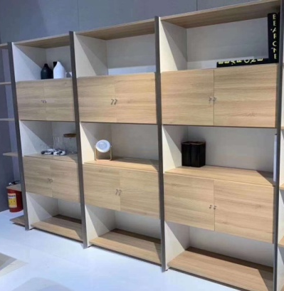 | 2400*400*2000 | 1 | 组 | 全球领先中纤板喷粉技术+MFC板材 基材：环保中纤板  配件：所有五金件作防锈、防腐处理，经久耐用

三层学生阅览室
1 | 阅览桌 | 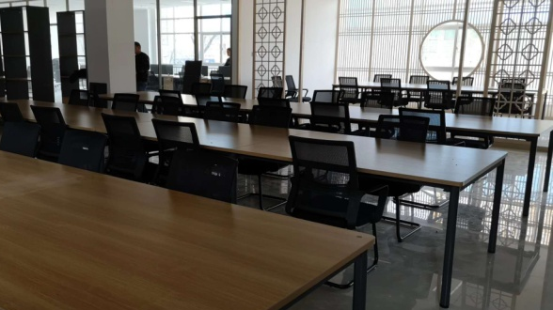 | 2000*900*750 | 29 | 组 | 饰全球领先中纤板喷粉技术+MFC板材 基材：环保中纤板  配件：所有五金件作防锈、防腐处理，经久耐用
2 | 阅读椅 |  | 常规 | 174 | 把 | 无扶手，连体PP+纤维一次成型背、座  ；底架为钢架结构，实木椅腿，牢固耐用
3 | 钢制双面书架 | 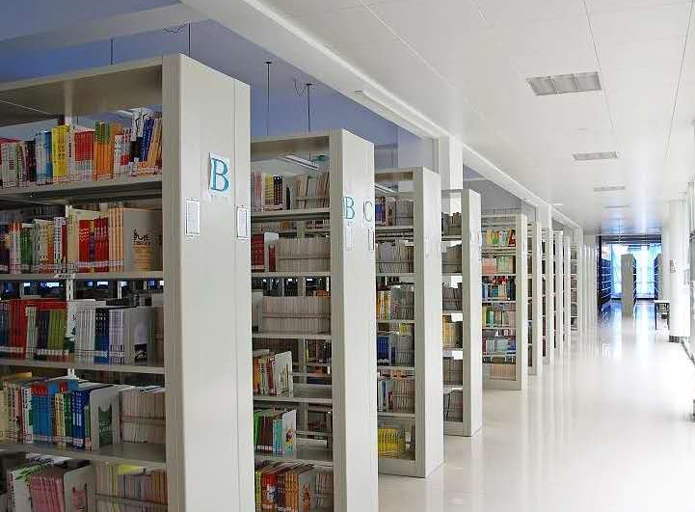 | 950*450*2000 | 175 | 组 | 1.采用优质冷轧钢板，厚度要求：立柱1.2mm，托板、挂板1.0mm，顶板0.8mm，焊接牢固，焊痕光滑、平整。搁板：加强型双面三次折弯，规格为25mm厚，可上、下调节；  2.插接式设计，无螺丝。冷轧钢板压模成型，表面经脱脂、除油、去锈、酸洗、磷化等十三道序处理，喷涂无死角。亚光静电喷粉（多色），高温塑化、抗锈蚀，无毒害无气味；
6 | 图书服务台 |  | 2400*1050*1050 | 1 | 组 | 全球领先中纤板喷粉技术+MFC板材 基材：环保中纤板  配件：所有五金件作防锈、防腐处理，经久耐用
7 | 图书服务台柜 |  | 2400*400*2000 | 1 | 组 | 全球领先中纤板喷粉技术+MFC板材 基材：环保中纤板  配件：所有五金件作防锈、防腐处理，经久耐用

靠墙书墙
1 | 书墙 |  | 实际测量 | 3面 | ㎡ | 木质：采用优质绿色环保型中密度纤维板，符合国家环保E1级标准； 面材采用优质贴面，厚度为0.6mm，确保纹理及颜色一致后缝制； 油漆：采用台湾大宝环保哑光聚脂漆，符合国家环保E1级标准； 五金配件：优质五金配件。  金属：不锈钢黑钛拉丝纳米立柱，260x900x40不锈钢黑钛拉丝纳米书架台板，主体钢结构架书墙立柱40x40x2.5方管,30x30x2.0；

